基础资料设置图解

本文是以速拓公司的<<速拓商业管理系统-经典版>>为例撰写的说明，具体到速拓公司其它软件时，会在窗口的标题、界面及某些栏目上略有不同。用户应根据实际情况进行操作。

(1)建立基础资料，是开始使用本系统之前所必须做的重要工作之一。
(2)基础资料是指日常业务需要使用的员工(操作员)、仓库、商品、往来单位(客户、供货商)等资料，它们是整个系统所有操作的信息来源，贯穿于系统的全部业务流程。
(3)基础资料的准确性直接影响到整个系统数据的准确性，因此在进行基本资料的录入时，务必要做到准确、详细。
注意：
A.在建立“商品资料”前，应该先建“商品类别”，也就是先将商品划分若干个类别。
B.应该在“基础资料->员工资料”中为每个员工设置默认仓库。这样，销售时就不用再选择仓库了。
那么具体是如何建立这些基础资料的呢？下面以商业管理软件为例说明：
点开【基础资料】，将下拉菜单下的每种表格都录入完整、准确。
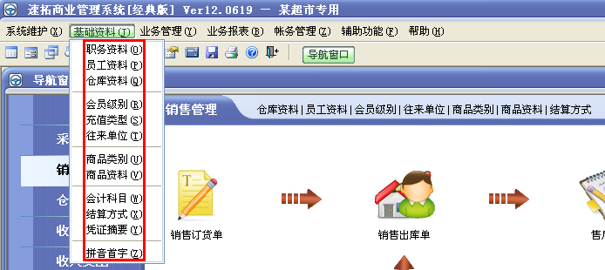

（一）职务资料
本企业有哪几种职位，就将实际的职务名称录入到【职务资料】中。比如本企业有销售经理，店长，销售员三种职位，就将这三种职位录入到【职务资料】中。点击“+”，或者点击键盘上的“↓”，软件自动新增一个编辑行，同时软件自动生成职务的“编码”，这里的编码也可以手动修改。录入完之后，点击[保存]。如果想删除某一职务的话，选中该职务，点击“-”和[保存]。（如图1）。
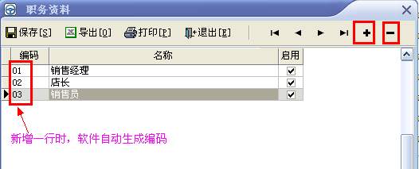
（图1）

（二）员工资料
用于建立本公司的员工资料，包括使用本软件的操作员。为了明确每个员工的权限，也为了各司其职，建议登记本企业的全部员工。本企业有哪些员工，就将这些员工的名字录入到【员工资料】中。点击“+”，或者点击键盘上的“↓”，软件自动新增一个编辑行，同时软件自动生成员工的“编码”，编码也可以手动修改。录入完之后，点击[保存]。如果想删除某一员工的话，选中该员工，点击“-”，[保存]。
①登录名称：其值在操作员登录本软件时使用。有权使用本软件的员工，这个项目务必填写。录入好员工名称之后，登录名称栏内会根据名称自动生成简拼。这里也可以手动修改登录名称，比如修改成数字。该员工登录软件时，可以用员工编码或者登录名称直接登录。（如图2）。
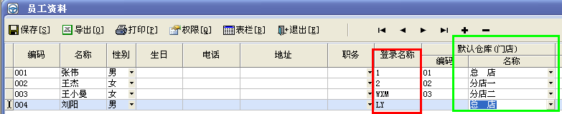
（图2）
②默认仓库：其值将在操作员登记各类单据时自动填入相应的“仓库”项目中，省去了手动选择的麻烦。例如：以员工王杰的身份登录软件操作单据，如图3。
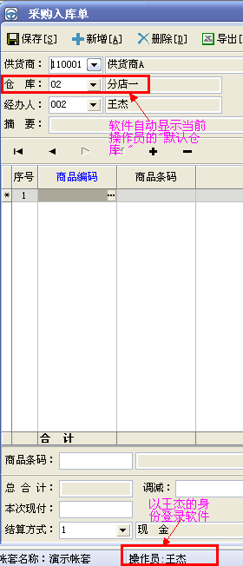
（图3）
③新增加的员工没有密码。若需要设置，可先以该员工的“登录名称”进入软件，然后在[系统维护->密码修改]中设置。（如图4）。
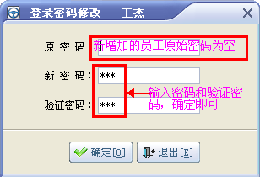
（图4）
④新增加的员工没有操作权限，需要由“系统管理员”为其分配相应的操作权限。可以直接点击上面的[权限]，也可在【系统维护—权限设置】中设置。（如图5）。
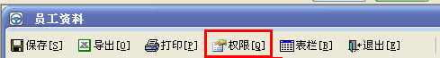
（图5）
⑤员工提成率：其值用于计算员工的工资提成。（如图6）。
具体操作可参看http://www.whst999.com/Cource/灵活使用本软件中员工提成规则图解.doc。
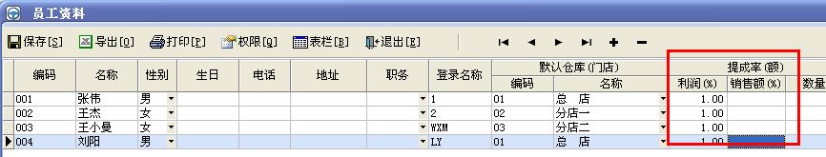
（图6）
⑥限制类型：用于设置限制用户登录的类型(1-限制计算机名称；2-限制计算机IP)限制类型：用于设置限制用户登录的类型(1-限制计算机名称；2-限制计算机IP)限制类型：用于设置限制用户登录的类型(1-限制计算机名称；2-限制计算机IP)

（三）仓库资料
用于建立本企业的仓库。在实际工作中，仓库可以表示一个分店，也可以是一个门市部，还可以是一个分支机构，甚至可以是柜组、库位，这需要根据企业的实际情况决定。需要指出的是，各个仓库的成本核算是分离的，同一个商品在不同仓库，成本可能不一样。
点击左边树状窗口中的某一门店，然后在右边列表窗口中对该门店的下级仓库进行编辑。
①增加同级。如果准备增加同级仓库，可先在左边树状窗口中选择上一级的仓库，然后再点击[+]，系统会在右边列表窗口中增加一个编辑行，录入该同级仓库的资料即可。（如图7）。
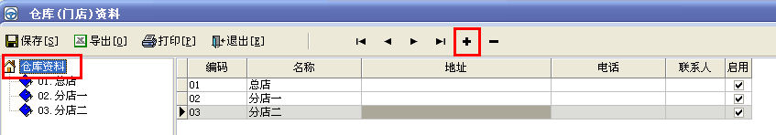
（图7）
②增加下级。如果准备增加某个仓库的下级仓库，应先在左边树状窗口中选择该仓库，然后再点击[+]，系统会在右边列表窗口中增加一个编辑行，录入该下级仓库的资料后点击[保存]即可。（如图8）。
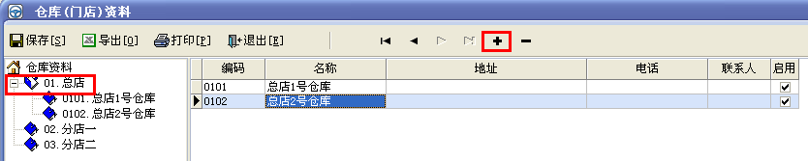
（图8）
③只显示第一级的仓库：点击左边最上面的“仓库资料”(小房子图标)即可。

提示：
A.仓库编码不能为“0”；
B.下级仓库编码的前几位必须与其上级仓库的编码相同。比如：上级仓库的编码是“1”，则其下级仓库的编码必须是“1xx”；上级仓库的编码是“101”，则其下级仓库的编码必须是“101xxxx”；
C.欲修改上级仓库的编码，应先修改其下级仓库的编码。

（四）会员级别
用于区别会员的尊贵级别。例如将会员分银卡、金卡、钻石3个级别的会员。
点击“+”，或者点击键盘上的“↓”，软件自动新增一个编辑行，同时软件自动生成会员级别编码，这里的编码也可以手动修改。录入好每个级别会员的最低积分、最高积分、适用价格和适用折扣后点击[更新]，不同级别会员的适用价格和适用折扣会更新到【辅助功能—会员管理】中，点击[保存]即可。（如图9）。如果想删除某级别的话，选中该级别，点击“-”，[保存]。
如果“最低积分”、“最高积分”填的有值，则软件会按照会员的积分情况自动升级会员的级别。如果没有值，则会员的级别不会自动升级。
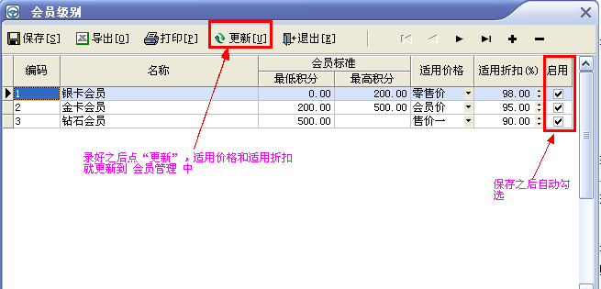
（图9）
（五）充值类型
用于设置本店的会员卡的充值规则。如果有充一定金额送一定金额的政策的话，则需要填写“充值金额”与“赠送金额”，否则不填。（如图10）。
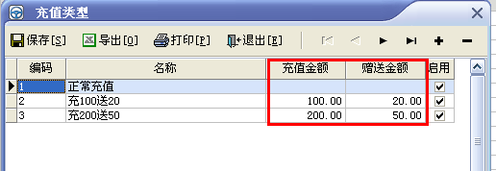
（图10）
在【辅助功能—会员管理】中点击[充值]，在弹出的“充值单”窗口中，选择好充值类型，输入充值的金额，然后点击[审核通过]。（如图11）。
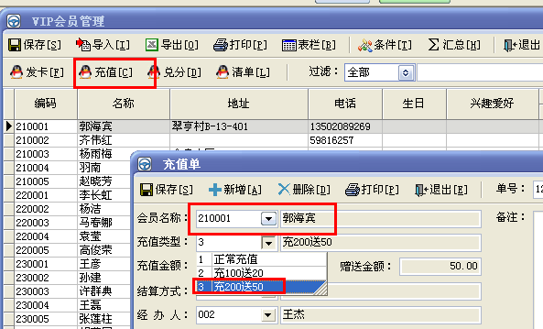
（图11）
在【会员管理】中即可查看该会员的充值情况。（如图12）。
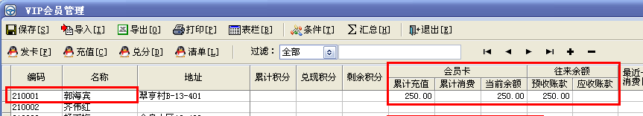
（图12）
（六）往来单位
用于建立有业务往来的供货商、客户的信息。选中客户类型，点击“+”，或者点击键盘上的“↓”软件自动新增一个编辑行，同时软件自动生成往来单位编码，这里的编码也可以手动修改，依次输入各个栏目后，点击[保存]即可。（如图13）。
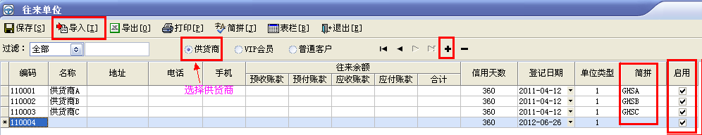
（图13）
①导入。此处用来导入外部数据，将Excel文件中的往来单位（供货商、客户）导入本软件中，以减轻建立基础资料的工作量。
②往来余额。该栏的值不能手工录入，它是根据【期建初帐】=>【期初往来余额单】以及相关采购、销售等往来业务单据自动生成的。例如会员郭海滨充值200赠送50，在这里就可以显示其预收账款为250元。（如图14）。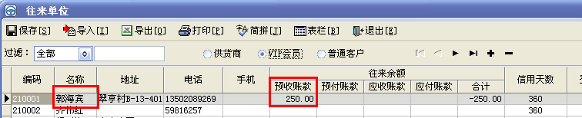
（图14）
③信用天数。是指付款、收款的最大期限。
④单位类型。软件默认“1”表示“供货商”；“2”表示“VIP会员”；“3”表示“普通客户”。如果需要把会员客户郭海滨放到普通客户这个类别里，可以将其后面的“单位类型”由“2”改成“3”，点击[保存]，（如图15）。这样，在会员客户中就没有郭海滨，而在普通客户里就能看到。（如图16）。
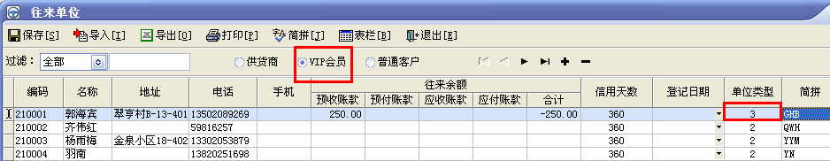
（图15）
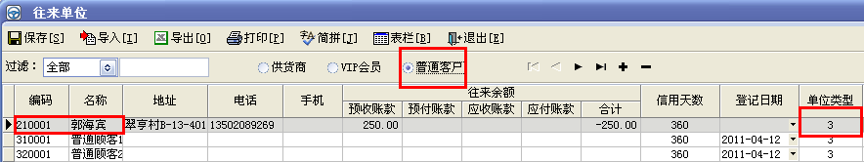
（图16）
⑤勾选“显示更多属性”，可以录入更详细的往来单位的信息。供货商详细信息中，如果录入“本单位联络人”，（如图17），那么在录入采购、销售类业务单据时，系统自动取该值填入“经办人”栏。不录入“本单位联络人” ，那么在录入采购、销售类业务单据时，系统自动取当前登录软件的操作员填入“经办人”栏内。（如图18）。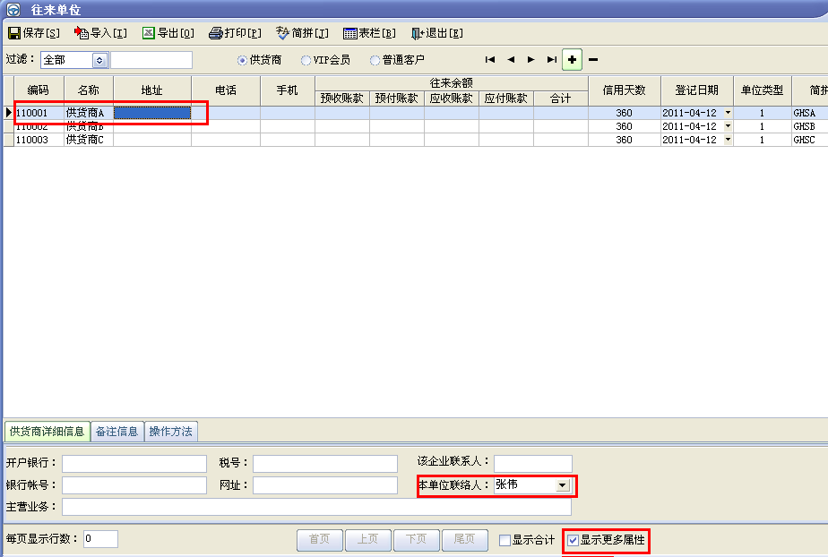
（图17）
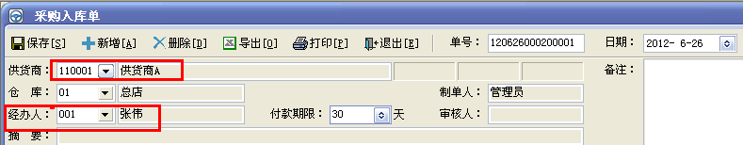
（图18）
⑥会员详细信息中，录入会员的生日，也可以直接在【辅助功能—会员管理】中录入。点击[保存]之后，软件会在软件主窗口最下方的状态栏中提示今天共有几位过生日的会员。（如图19）。如果需要查看详细的过生日会员资料，可以在【辅助功能—短信群发－提醒事项－生日提醒】里查看。（如图20）。软件支持阴历和阳历的生日设置，如果会员按阴历过生日，则会员资料中“生日”应按阴历填写，格式为“月月日日”，如“0702”表示阴历七月初二。如果会员按阳历过生日，则会员资料中“生日”应按阳历填写，格式为“月月-日日”，如“07-02”表示阳历7月2号(注意：“-”是半角字符，不是全角字符“－”)。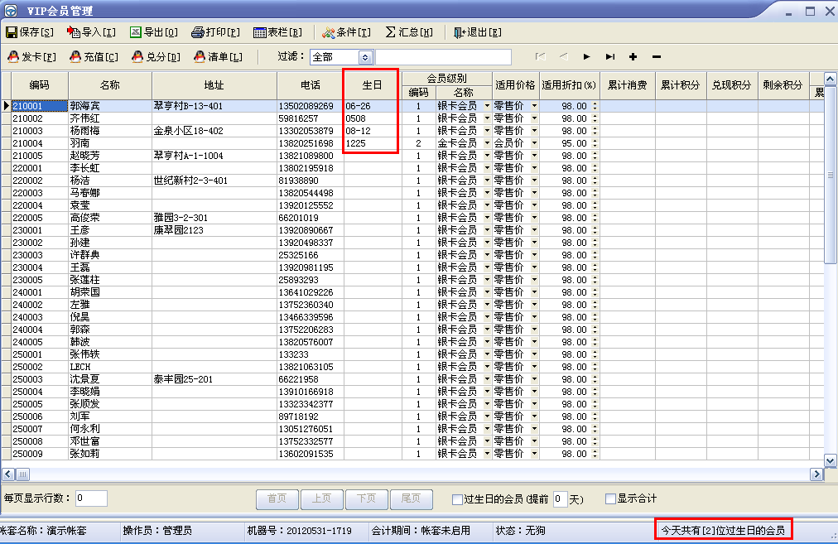
（图19）
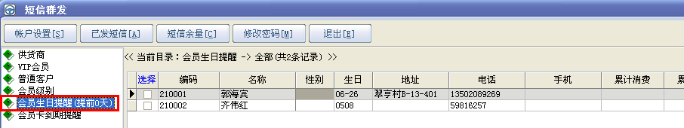
（图20）
（七）商品类别
用于建立商品的类别资料，以便于企业将商品按一定的属性进行分类管理。商品的分类方法应与手工管理一致。对商品进行分类，既可以加强对商品管理力度，又便于企业经营者了解商品的经营情况。输入商品资料前必须先建立商品类别。
1、操作方法：
点击左边树状窗口中的某一类别，然后在右边列表窗口中对该类别的下一级类别进行编辑。
(1)增加同级。如果增加同级类别，可先在左边树状窗口中选择上一级的类别，然后再点击[+]，系统会在右边列表 窗口中增加一个编辑行，录入该同级类别的资料即可。如图21。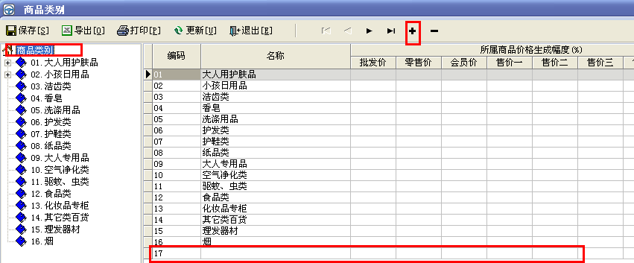
（图21）
(2)增加下级。如果增加某个类别的下级类别，应先在左边树状窗口中选择该类别，然后再点击[+]，系统会在右边 列表窗口中增加一个编辑行，录入该下级类别的资料即可。（如图22）。
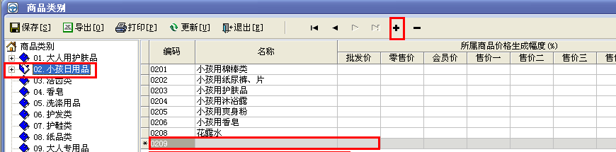
（图22）
(3)只显示第一级的类别。点击左边最上面的“商品类别”(小房子图标)即可。
2、相关说明：
（1）所属商品价格生成幅度。用于设置某一类别商品的价格生成幅度，其价格是在【业务管理】=>【采购入库单】中的“单价”（也就是“进价”或“成本价”）的基础上生成的。在【系统维护—帐套选项—其他】中勾选“入库时根据进价跟踪方式自动生成售价”，（如图23）。录入好某类别商品的价格生成幅度，点击“更新”，（如图24），软件会将该类别商品的价格生成幅度更新到商品资料中。（如图25）。当该类别商品做完入库审核通过之后，软件会根据这里所设置的价格生成幅度自动计算出各种价格。（如图26）。
提示：目标价格=进价+进价×价格生成幅度）。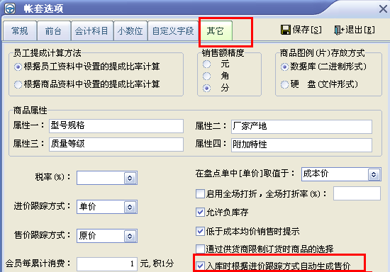
（图23）
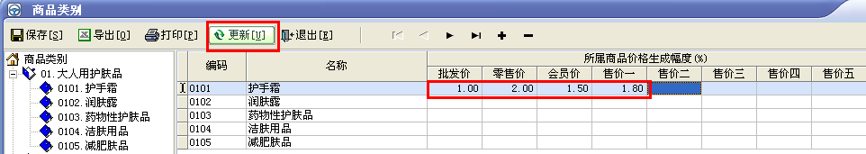
（图24）
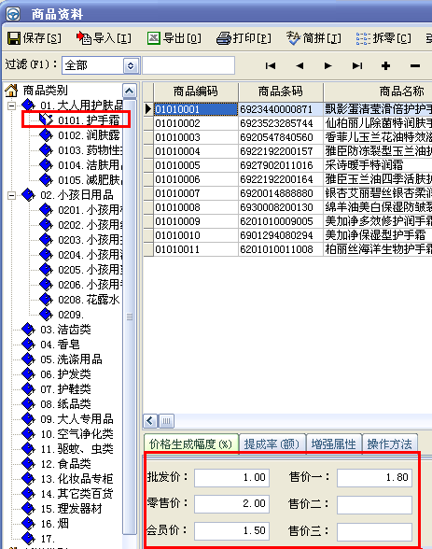
（图25）
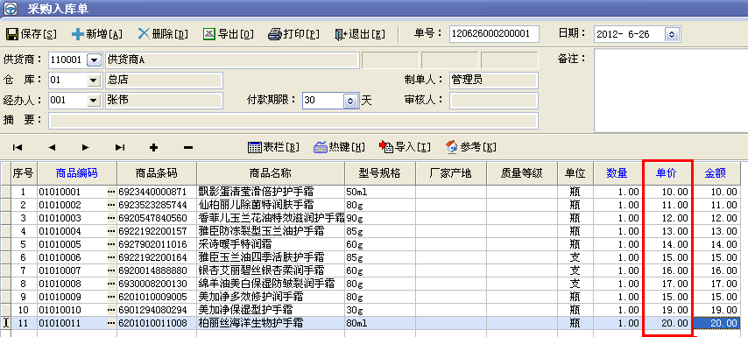
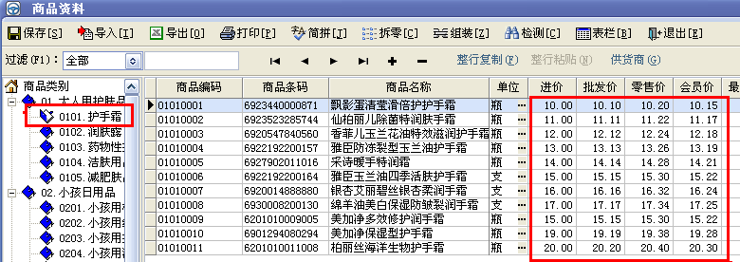
（图26）
（2）所属商品提成率（额）：用于设置属于本类的商品的提成率（额）。具体操作可参看http://www.whst999.com/Cource/灵活使用本软件中员工提成规则图解.doc。
（八）商品资料
用于建立商品资料信息，也就是企业使用的商品资料库，是一切订货、入库、销售、退货等操作的基础。
1、操作方法
选中左侧商品类别窗口中某一类别的最下一级类别，点击[+]，系统会在右边列表窗口中增加一个编辑行，同时软件自动生成商品编码，这里的商品编码也可以手动修改。录入该级别下商品名称，回车之后，软件自动生成该商品的简拼，或者可以通过单击【简拼】按钮，由系统自动取“名称”栏中每个汉字的拼音首字母生成。为了减轻建议工作量，也可将商品资料做成excel表导入到软件中。（如图27）。
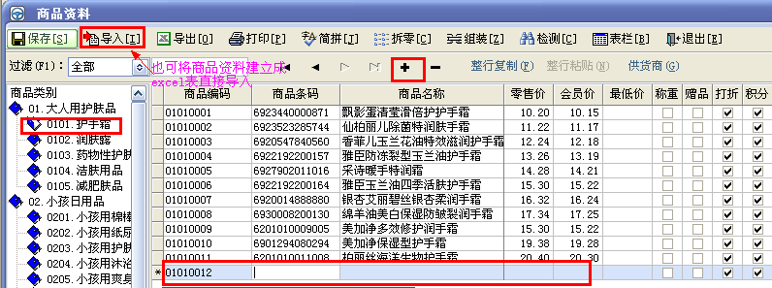
（图27）
2、相关说明：
（1）商品编码。它是商品的唯一性标识，不能重复，系统正是通过它来确定每一个具体的商品的。它由数字或英文字母组成，但不能使用“*”、“？”、“＃”、“[”、“]”、“’”、“！”等特殊符号。它的编码方法应以易记易用为原则，不能超过30位，建议与商品类别关联，也就是说商品编码的前几位最好是商品的类别编码。比如某商品所属类别的编码是“101”,那么该商品的编码最好是“101***”的样式。
（2）商品条码。用于在销售时商品的快速输入。条码可以手工输入，也可以使用条码枪输入，若输入的条码有重复则自动提示是否确信输入。在做业务单据时，在条码栏输入条码回车之后，如果该条码有重复（多种商品对应一个条码），软件会自动弹出选择框。(如图28)。
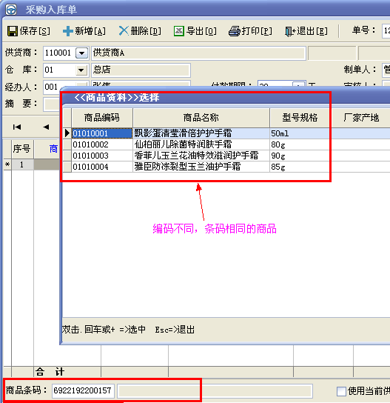

（图28）
（3）单位。点击“单位”栏中的“…”，在弹出的【计量单位】选择窗口中，可以编辑商品的计量单位。也可以在“单位”栏中直接输入单位编码或者简拼，回车即可。（如图29）。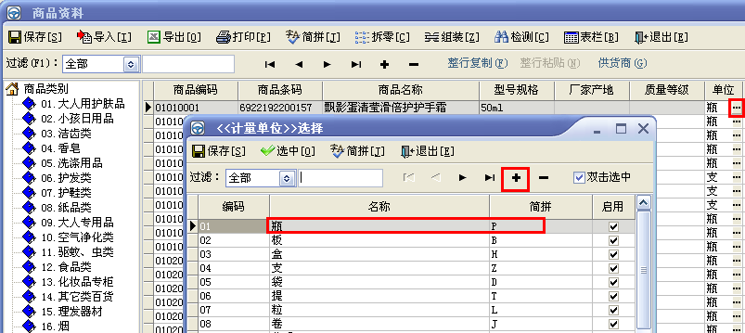
（图29）
（4）最高库存、最低库存。用于对商品库存报警的上限与下限。（如图30）。在【业务管理—采购订货单】中点击智能订货，也可根据最高与最低库存设置来生成订单（订货数量=最高库存－当前库存数量）。（如图32）。当库存数量高于最高库存或低于最低库存的商品，会在【业务报表—商品库存报警表】中显示。（如图31）。
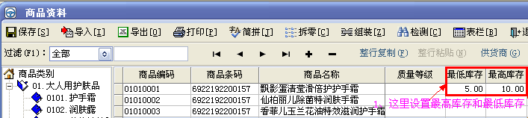
（图30）
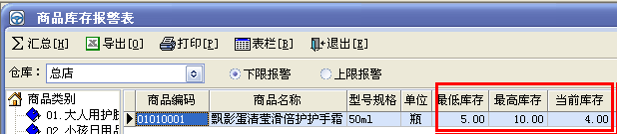
（图31）
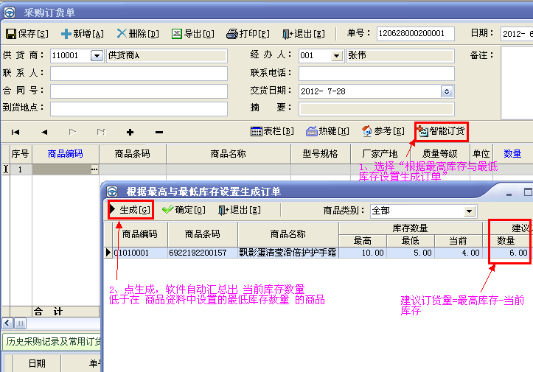
（图32）
（5）进价。取值于入库单中的单价。在商品资料中存在的商品在做采购入库单审核通过之后，入库单中的单价就会反映到【商品资料】中，其值是可变量。
（6）批发价、零售价、会员价、售价一至售价五。用于设置商品不同的价格。
（7）积分规则。在此处设置，用于会员消费后计算积分。具体可参看：http://www.whst999.com/Cource/灵活使用本软件中各种会员的积分规则图解.doc
（8）最低价。用于设置商品的最低售价。销售时，如果价格低于最低价时，软件将不允许销售。（如图34）。
（9）选中某一商品，点击[供货商]，当前行商品的供货商就会显示出来。（如图33）。
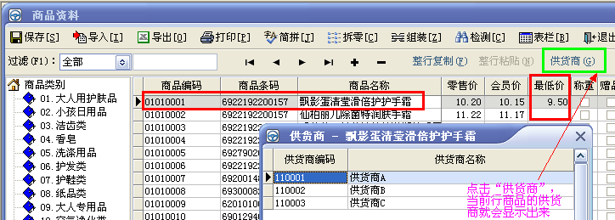
（图33）
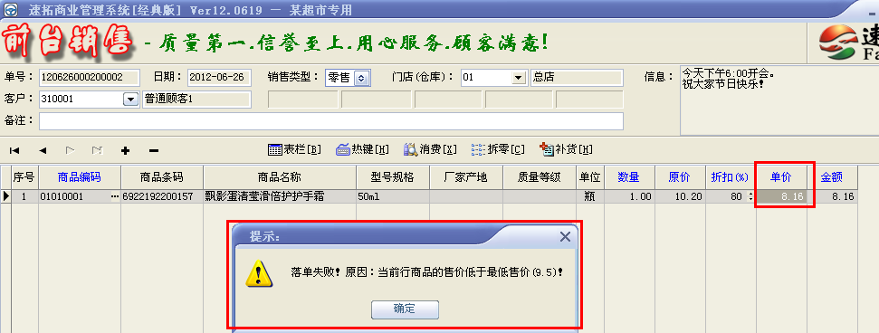
（图34）
（10）称重。有些商品需要称重销售，那么就要勾选“称重”。
（11）赠品。勾选“赠品”之后（如图35），该商品就作为赠品出售，即使有价格，在前台销售时显示的价格也为“0”。（图36）。
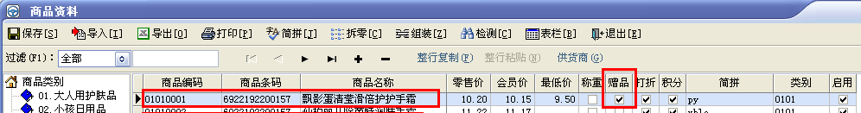
（图35）
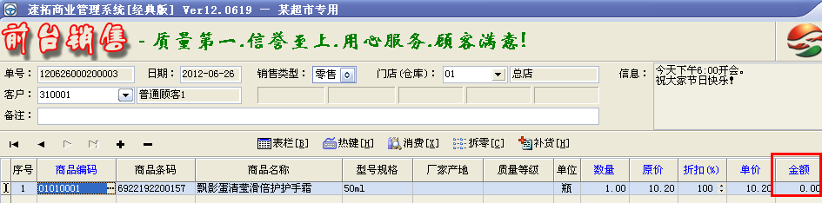
（图36）
（12）打折。勾选打折，该商品在销售时才允许打折。不勾选的话，软件会提示该商品不允许打折。（如图37 、图38）。
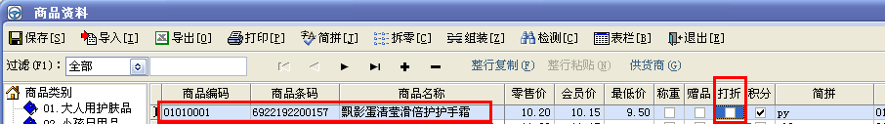
（图37）
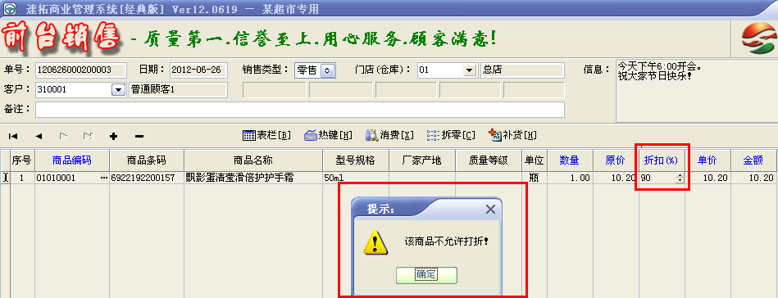
（图38）
（13）积分。用于设置商品是否计算会员积分，勾选“积分”，商品销售时，该商品的销售额可以计算会员积分，否则不可以计算会员积分。具体操作可参看： http://www.whst999.com/Cource/会员管理操作图解.doc
(14)拆零。将大单位商品拆成小单位商品销售。具体操作可参看：http://www.whst999.com/Cource/商品拆零操作图解.doc
(15)组装。将小单位商品组装成大单位商品销售。具体操作可参看：http://www.whst999.com/Cource/ 商品组装操作图解.doc
(16)检测。用于检测到在业务单据中存在，但在商品资料中不存在的商品编码。当发现这类商品编码存在时，要及时更正，否则会造成一些报表的数据不准确。

勾选“显示更多属性”，（如图39），之后会显示如下属性。
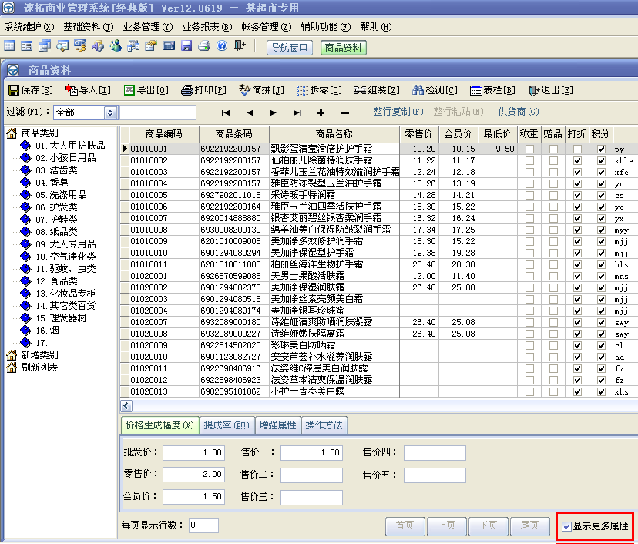
（图39）
（17）价格生成幅度:这里的价格生成幅度设置和商品类别里的价格生成幅度用法是一样，也是先要在【系统维护—帐套选项—其他】中 勾选。商品类别中设置价格生成幅度是批量生成某一类别的所有商品的价格，而这里是生成单独某种商品的价格。操作方法：选中某种商品，填好下面每种价格的生成幅度，点保存即可。该商品在做入库审核通过之后，相应价格就会在进价的基础上根据相应的价格生成幅度自动生成。
（18）提成率（额）：这里的提成率设置和商品类别里的提成率用法是一样。具体操作可参看http://www.whst999.com/Cource/ 灵活使用本软件中员工提成规则图解.doc
(19)增强属性
A、商品售价设置。用于设置分仓库（门店）的商品售价。选中目标商品，点击“商品售价设置”，在弹出的窗口中录该商品在各仓库的售价，点击[保存]即可。（如图40）。前台销售该商品时，选择不同的仓库，其售价会发生变化。（如图41、4、43）。
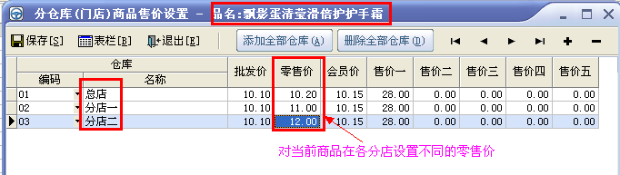
（图40）
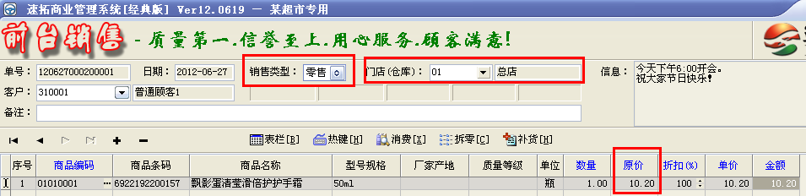
（图41）
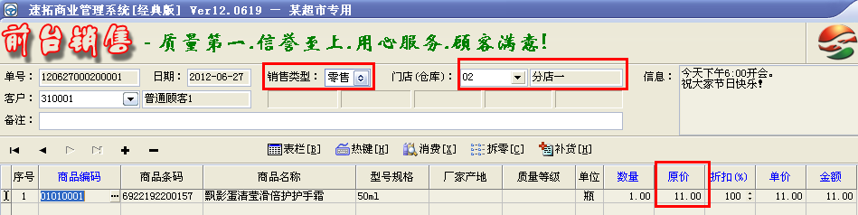
（图42）
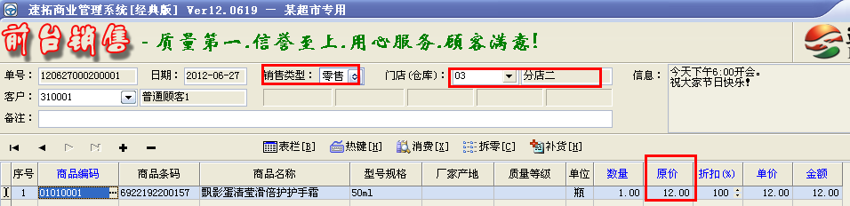
（图43）
B、货位编码设置。用于设置 分仓库（门店）的货位编号。选中目标商品，点击“货位编码设置”，在弹出的窗口中录该商品在各仓库的货位编号，保存即可。如图44。对商品设置货位编号，在进行盘点或取货都非常方便。销售时系统会显示商品的货位编号，这样销售人员只需根据货位编号即可迅速找到相应的商品，提高工作效率。如图45。盘点时，可以单独对某个货位编号的商品进行盘点。如图46。
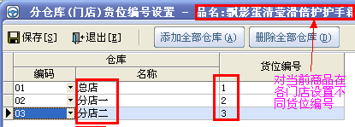
（图44）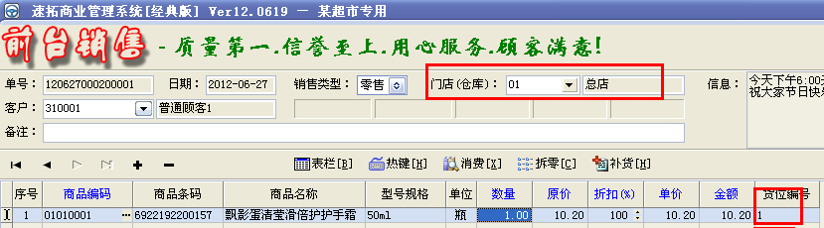
（图45）
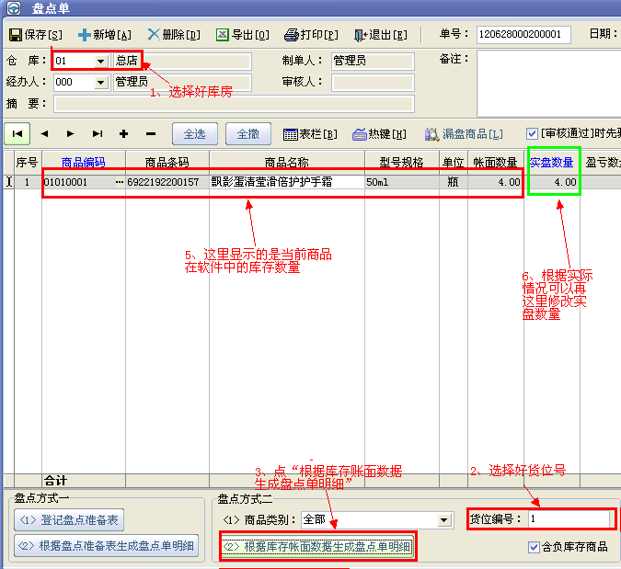
（图46）
C、一品多码设置。可以对一种商品设置多个编码。
D、捆绑销售。将目标商品与其他商品捆绑在一起销售。销售1瓶目标商品的同时附带销售其他被捆绑的商品。（如图47、48）。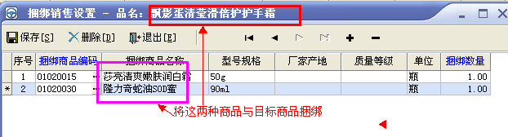
（图47）
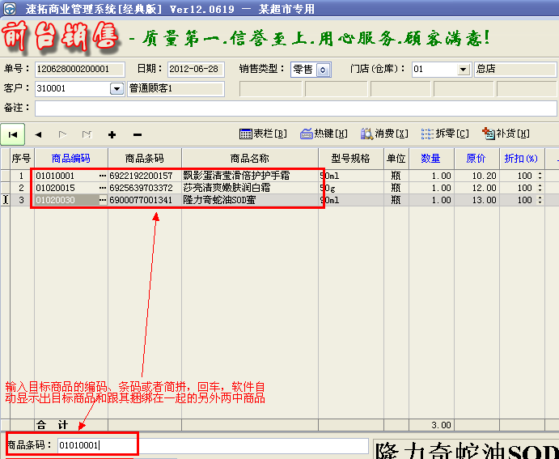
（图48）
E、分客户编码设置。用于本企业和客户销售同种商品时,方便查询，一般用于打印单据时。
F、商品图片设置。用于设置商品的图片资料,方便在系统中随时调出商品的图片进行比对。点击商品图片设置，在弹出图片选择窗口中选择图片；也可以使用摄像头拍照，操作方法是：先按住Ctrl键，然后用鼠标单击左下角的图片显示窗口。
G、赠品促销方案。用于设置商品的赠品促销方案。具体可参看：http://www.whst999.com/Cource/ 赠品促销管理操作图解.doc
H、最近一次供货商：选中目标商品，如果该商品有进货记录，这里就会显示最近一次的供货商。
（十）会计科目
会计科目是财务做帐的必备资料，本系统根据企业会计制度的规定为客户提供了一套标准的会计科目，客户可以根据需要进行调整。
【说明】
1、科目编码。由两部分组成，第一部分为该科目的上级科目编码；第二部分则是本级会计科目编码，可以随意定义。
2、余额方向。定义该科目的余额方向。余额方向的设置关系到该科目余额的计算，请务必设置正确；
3、新增科目的操作方法。（1）选择要创建科目的上一级别的会计科目后单击【+】；2）编辑该科目的所有信息，包括科目编码、名称、余额方向等；（3） 单击【保存】按钮，保存该会计科目信息。
备注：如果是新增“应收帐款”、“应付帐款”、 “预收帐款”、“预付帐款”、“库存商品”等科目的明细科目，您可以通过在右边窗口中单击鼠标右键，在弹出的菜单中选择相应的“提取供货商”、“提取客户”、“提取仓库”功能来提取相应资料，以实现进销存业务与财务业务资料的衔接。通过提取生成的会计科目的编码，不能修改，否则会影响进销存业务与财务业务的正确衔接。
4、已经在会计业务中使用的会计科目不能被删除。
（十一）结算方式
用于定义收款、付款时的结算方式。对应“会计科目”栏为空的结算方式，系统视为“多帐户结算方式”。 如果客户使用的是储值（也就是预存有金额）的会员卡，则需要在“会员卡结算方式”栏打勾。这样在客户消费后，系统才会自动扣除该客户的预存款。
（十二）凭证摘要
用于定义凭证摘要，以提高在【帐务管理—登记记帐凭证】中录入摘要的速度。
（十三）拼音首字
对于某些不能被计算机自动识别拼音首字（即第一个字母）的汉字，需要在这里进行设置，以便于系统在使用简拼的生成功能时能正确生成简拼。

